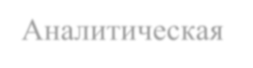
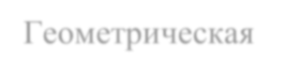
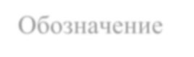
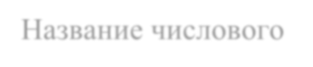
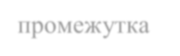
Числовые неравенства. Числовые промежутки

Аналитическая
модель
Геометрическая
модель

Обозначение
Название числового
промежутка

x > a a x (a; +∞)

x ≥ a a x [a; +∞)

открытый луч

луч

x < b b x (−∞; b)

x ≤ b b x (−∞; b]

открытый луч

луч

a < x < b a b x (a; b)

a ≤ x ≤ b a b x [a; b]

a ≤ x < b a b x [a; b)

a < x ≤ b a b x (a; b]
интервал

отрезок

полуинтервал

полуинтервал

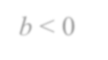
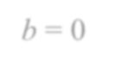
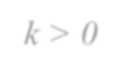
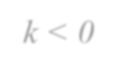
Линейная функция y = kx + b

b > 0 b < 0 b = 0 y y y

b

k > 0 0 x 0 x 0 x b

y y y

b

k < 0 0 x 0 x 0 x b
Свойства

Функция возрастает
(0; b) – точка пересечения с Оу

Функция убывает
(0; b) – точка пересечения с Оу

Взаимное расположение графиков линейных функций

Функции

y = k1x + b1 y = k2x + b2
Условие для коэффициентов k1 = k2, b1 ≠ b1
k1 = k2, b1 = b1
k1 ≠ k2
Взаимное расположение графиков функций Прямые параллельны
Прямые совпадают
Прямые пересекаются

Формулы сокращенного умножения
(
m
a2 − b2 = (a − b)(a + b) – разность квадратов
(a−b)2 = a2 −2ab+b2 – квадрат разности (a+b)2 = a2 +2ab+b2 – квадрат суммы
( (
a3 −b3 = (a−b)a2 +ab+b2 )– разность кубов a3 +b3 = (a+b)a2 −ab+b2 )– сумма кубов

(a−b)3 = a3 −3a2b+3ab2 −b3 – куб разности (a +b + с)2 = a2 +b2 + с2 + 2ab + 2bс + 2ас
(a+b)3 = a3 +3a2b+3ab2 +b3 – куб суммы a4 −b4 = (a−b)(a+b)a2 +b2 )

Свойства степени с натуральным показателем (m, n, k – натуральные числа)

1. (ab)n = an ⋅bn

n n
⎜ ⎟
⎛ ⎞
a a
2. ⎝b⎠ = bn , b ≠ 0
3. anam = an+m
4. an ) = an⋅m
n
a
(
5. am = an−m, a ≠ 0
6. a0 =1

7. 1n =1 8. 0n = 0
9. (−1)2k =1
10. (−1)2k−1 = −1

Функция у = х2

х 0 0,5 1 1,5 2 у 0 0,25 1 2,25 4
2,5 3 3,5 4 6,25 9 12,25 16
4,5 5 20,25 25

х -0,5 -1 -1,5 у 0,25 1 2,25
-2 -2,5 -3 4 6,25 9
-3,5 -4 -4,5 -5 12,25 16 20,25 25

y Функция у = х2 – квадратичная
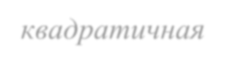
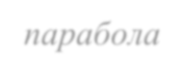
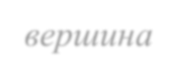
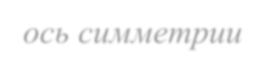
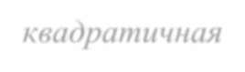
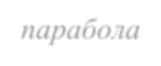
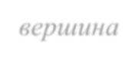
График – парабола, ветви направлены вверх 15 y = x2 Точка (0; 0) – вершина параболы
16
13
8
5
-1
14 Прямая Оу – ось симметрии параболы
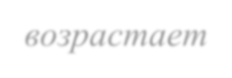
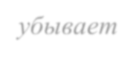
1121 уу н=аим0. п=р0и; ху=наи0б. – не существует 10 у > 0 при х > 0 и при x < 0
1
-5
-6
-9
-13
-14
y = -x
2
9 Функция у = х2 возрастает на луче [0; +∞)
7 Функция у = х2 убывает на луче (−∞; 0] 6 y
4 -5 -4 -3 -2 -1 0 1 2 3 4 5 3 -1
2 -2 1 -3
-5 -4 -3 -2 -1 0 1 2 3 4 5 x -4

Функция у = -х2 – квадратичная -7 График – парабола, ветви направлены вниз -8
Точка (0; 0) – вершина параболы -10 Прямая Оу – ось симметрии параболы -11 унаиб. = 0; унаим. – не существует -12
у = 0 при х = 0
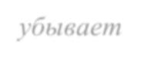
у < 0 при х > 0 и при x < 0 -15
Функция у = -х2 возрастает на луче (−∞; 0] -16 Функция у = -х2 убывает на луче [0; +∞) -17

х

Классификация углов

Прямой, = 90° Острый, < 90° Тупой, > 90°

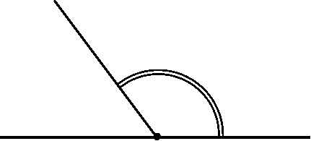
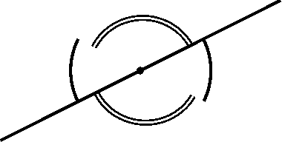
2
1 3 1 2 4

Смежные углы, ∠1 + ∠2 = 180°
Вертикальные углы, Развернутый, = 180° ∠1 = ∠3, ∠2 = ∠4

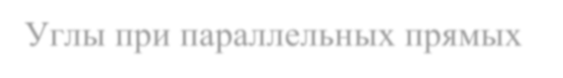
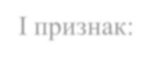
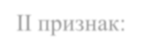
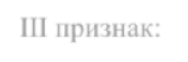
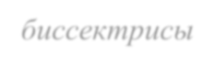
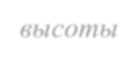
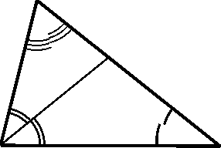
Углы при параллельных прямых Признаки равенства треугольников

a ∥ b, с – секущая c
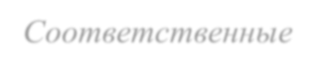
2 1 a

I признак: Если АВ = А1В1, АС = А1С1, ∠А = ∠А1, то ∆АВС = ∆А1В1С1.
А А1

3 4

6 5 b
7 8 В С В1 С1

1. Соответственные углы: ∠1 и ∠5; ∠2 и ∠6; ∠3 и ∠7; ∠4 и ∠8.
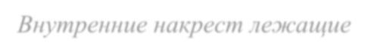
Соответственные углы равны.
2. Внутренние накрест лежащие углы:
II признак: Если ВC = B1C1, ∠B = ∠B1, ∠C = ∠C1,
то ∆АВС = ∆А1В1С1.
А А1

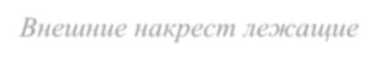
∠3 и ∠5; ∠4 и ∠6.
3. Внешние накрест лежащие углы:

∠1 и ∠7; ∠2 и ∠8. Накрест лежащие углы равны.
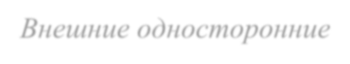
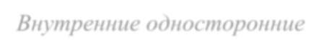
4. Внутренние односторонние углы: ∠3 и ∠6; ∠4 и ∠5.
5. Внешние односторонние углы: ∠1 и ∠8; ∠2 и ∠7.
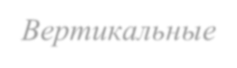
Сумма односторонних углов равна 180°. 6. Вертикальные углы:
В С В1 С1

III признак: Если АВ = А1В1, ВC = B1C1, АС = А1С1, то ∆АВС = ∆А1В1С1.
А А1

∠1 = ∠3, ∠2 = ∠4;
∠5 = ∠7, ∠6 = ∠8. В С В1 С1

АА1, ВВ1, СС1 – медианы ∆АВС
A
AM, BN, СK – биссектрисы ∆АВС
A
АH, ВP, СL – высоты ∆АВС
A

С1 B1 K N L P

В A1 С В М С В H С

Равнобедренный треугольник АВ, АС – боковые стороны ∆АВС
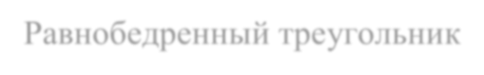
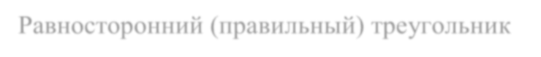
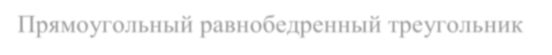
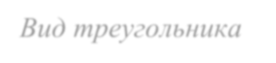
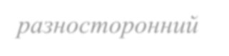
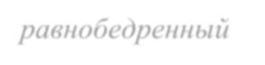
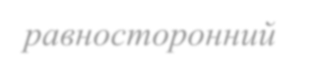
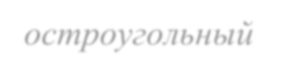
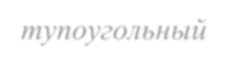
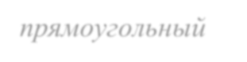
ВС – основание ∆АВС, АВ = АС, ВН = СН ∠АВН = ∠АСН, ∠ВАН = ∠САН
АН – высота, медиана, биссектриса ∆АВС
A
Прямоугольный треугольник АС, ВС – катеты ∆АВС
АВ – гипотенуза ∆АВС ∠С = 90°, ∠А + ∠В = 90°

A

С В
В Н С Если ∠АВС = 30°, то АВ = 2АС или АС = ½ АВ

Равносторонний (правильный) треугольник Прямоугольный равнобедренный треугольник

АВ = ВС = АС
А ∠А = ∠В = ∠С = 60° А
АС = ВС – катеты ∆АВС АВ – гипотенуза ∆АВС ∠АСВ = 90°,
∠А = ∠В = 45°

В С С В Признаки равенства прямоугольных треугольников
А А1 А А1

С В С1 В1 С В С1 В1

I признак: Если ∠С = ∠С1 = 90°, АВ = А1В1, ∠В = ∠В1, то ∆АВС = ∆А1В1С1.
II признак: Если ∠С = ∠С1 = 90°, АВ = А1В1, ВC = В1C1, то ∆АВС = ∆А1В1С1.

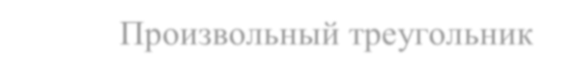
А Произвольный треугольник
1. Сумма всех углов треугольника равна 180° (∠А + ∠В +∠С = 180°). 2. Против большей стороны лежит больший угол, против большего угла – большая сторона.
3. Каждая сторона треугольника меньше суммы двух других В С (АС < AB + BC, АB < AC + BC, BС < AB + AC).

Классификация треугольников

Вид треугольника разносторонний равнобедренный равносторонний

остроугольный

тупоугольный

прямоугольный

не существует

не существует

